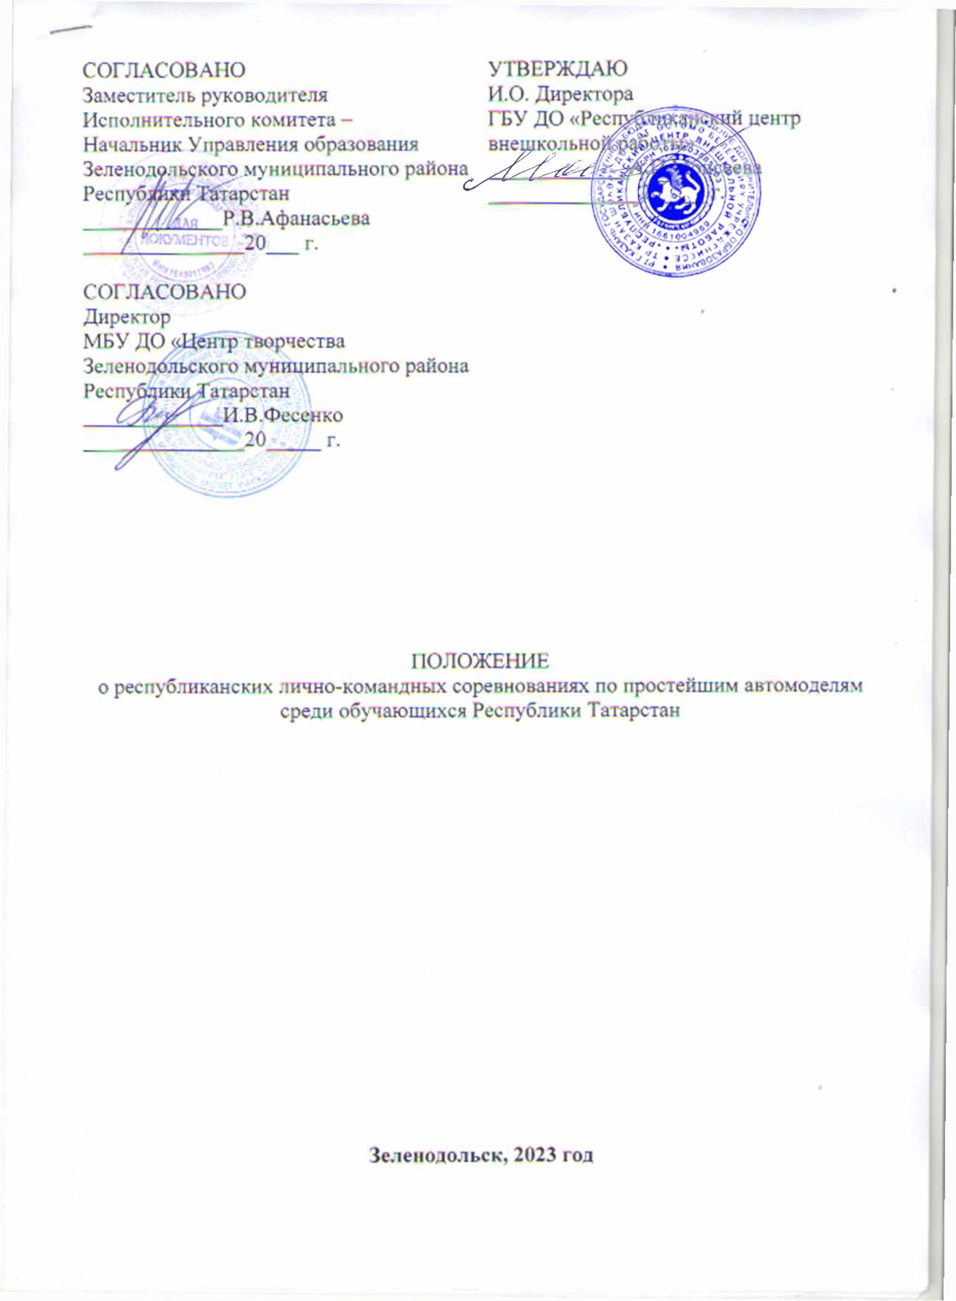

Утверждено приказом от «___»________2023г.

№_________________

- Общие положения
1.1. Настоящее Положение определяет порядок и условия организации и проведения республиканских лично-командных соревнований по простейшим автомоделям среди обучающихся Республики Татарстан (далее – Соревнования).
  - Организаторами Соревнований являются:
- государственное бюджетное учреждение дополнительного образования «Республиканский центр внешкольной работы» (далее – ГБУ ДО «РЦВР»);
- муниципальное бюджетное учреждение дополнительного образования «Центр творчества Зеленодольского муниципального района Республики Татарстан (далее – МБУДО «Центр творчества ЗМР РТ»);
1.3. Цель Соревнований – популяризация и дальнейшее развитие традиционных видов спортивно-технической направленности среди обучающихся объединений начального технического моделирования.
1.4. Задачи Соревнований:
- повышение теоретических и практических знаний, умений и навыков обучающихся;
- активизация деятельности педагогов дополнительного образования объединений начального технического моделирования;
- реализация общих воспитательных задач и эффективного решения проблемы занятости обучающихся в свободное от учебы время.

- Руководство Соревнованиями
2.1. Общее руководство Соревнованиями осуществляет Организационный комитет (далее – Оргкомитет).
Оргкомитет:
- утверждает порядок и сроки проведения Соревнований;
- утверждает состав судей по номинациям.
2.2. Официальная информация о Соревнованиях размещается на сайтах ГБУ ДО «РЦВР», МБУ ДО «Центр творчества ЗМР РТ».
2.3. Администрация МБУ ДО «Центр творчества ЗМР РТ» обеспечивает Соревнования оборудованием и оргтехникой (компьютер, принтер), предоставляет спортивный зал для Соревнований, обеспечивает договоренность с гостиницей о проживании спортсменов.
2.4. Соревнования проводятся за счет средств организаторов, командирующих организаций и других возможных взносов. Расходы на проезд, питание и проживание за счет командирующих организаций или участников.

3. Участники Соревнований
3.1.Участниками Соревнований могут стать обучающиеся от 7 до 13 лет включительно образовательных организаций общего и дополнительного образования Республики Татарстан.
Возраст участников определяется по документам, удостоверяющим личность.
Состав команды – 5 человек (1 представитель и 4 участника).
«Командник» выступает за команду только в одном классе моделей, но в личном зачете может выступить в любых других классах.
Количество участников в личном зачете не ограничено.

- Порядок и регламент проведения Соревнований
4.1. Соревнования проводятся 25 ноября 2023 года по адресу: г.Зеленодольск, ул.Юности, д.3 (МБУ ДО «Центр творчества ЗМР РТ») по следующему регламенту:
Начало регистрации: с 08.00 до 09.00 час.
Техническая комиссия, тренировочные запуски: с 09.00 до 10.00 часов.
Открытие Соревнований: в 10.00 часов.
4.2. При проведении Соревнований должна быть обеспечена безопасность участников, судей и зрителей.
4.3. Тренировочные запуски моделей в местах, не предусмотренных для этой цели, ЗАПРЕЩЕНЫ.
4.4. Соревнования проводятся по следующим классам моделей:
ЭЛ-3 – объемная кордовая модель автомобиля с коллекторным электродвигателем, соревнования на максимальную скорость. Диаметр колес не должен превышать высоту модели, привод на колеса модели;
ЭЛ-4 – объемная модель автомобиля с электродвигателем. Эл/питание на модели – батарейка до 4,5V. Соревнования на точность попадания в ворота, дистанция 12м. Привод на колеса модели;
РМ-В – контурная модель с резиномотором и воздушным винтом, соревнования на точность попадания в ворота, дистанция 12м. Резиномотор, воздушный винт любой;
АМ-Э2 – кордовая контурная модель автомобиля с коллекторным эл/ двигателем, с воздушным винтом, соревнования на максимальную скорость.

5. Условия участия в Соревнованиях
5.1.Для участия в Соревнованиях необходимо зарегистрироваться на сайте https://panorama.tatar/, во вкладке «Технические», мероприятие «Республиканские лично-командные соревнования по простейшим автомоделям среди обучающихся Республики Татарстан». Во вкладке «Подать заявку» необходимо заполнить все прикрепленные поля в срок до 23 ноября 2023 года.
5.2. Анкета участника (предварительная заявка) Соревнований с указанием численного состава команды направляется до 23 ноября 2023 года по электронному адресу cdt.zel@yandex.ru с темой «Простейшие Авто».
5.3. Прием, регистрация участников и их допуск к Соревнованиям производится мандатной комиссией в день приезда и заканчивается до начала старта.
5.4. При регистрации предъявляются следующие документы:
- именная заявка, заверенная руководителем организации, в заявке обязательно указать «командников» и «личников» по номинациям;
- ксерокопии свидетельства о рождении для участников.
5.5. Участники Соревнований должны иметь при себе вторую обувь.
5.6. Руководители команд должны быть не моложе 21 года. Руководители команд несут полную личную ответственность за жизнь и здоровье членов команды, их дисциплину в пути следования к месту Соревнований и во время их проведения.

6. Технические требования к моделям
6.1. Все представленные на Соревнования модели должны соответствовать техническим требованиям и иметь вид автомобиля. Если техническая комиссия не пройдена или модель не соответствует требованиям, к стартам допуска нет!
6.2. Общие требования к моделям:
- максимальная длина модели – не более 300мм, цифры черного цвета на белом фоне (высота цифр – не менее 15мм);
- модель должна иметь не менее четырех параллельно расположенных колес. Колеса и шины одной оси должны быть одинаковой формы и диаметра. Колеса в плане должны быть расположены в виде прямоугольника или равнобедренной трапеции, симметрично продольной оси модели. В демонтированном состоянии, каждое колесо должно выглядеть законченным;
- шины колес должны быть из резины или материала, не уступающего ей по эластичности.
6.3. Технические требования к кордовым моделям АМ-Э2 и ЭЛ-3:
- модель должна иметь кордовою планку. Модель без зацепления кордовой нити должна стоять на всех (четырех) колесах без посторонней помощи;
- планка для крепления к кордовой нити: расстояние от продольной оси модели до центра отверстия на планке – 130-140мм, диаметр отверстия – не менее 3мм. Должны быть два контакта (штырьки авиамодельные Ø2мм, «папа»), неподвижно закрепленные на планке;
- вес моделей ЭЛ-3 и АМ-Э2 – не более 200 гр;
- потребляемый ток для ЭЛ-3 и АМ-Э2 – не выше 1А; напряжение – от 0 до 15V, по заявке участника.
6.4. В заезде от старта до финиша изменения модели недопустимы.

7. Условия проведения Соревнований
7.1. Соревнования лично-командные.
7.2. Соревнования проводятся в соответствии с требованиями действующих «Правил соревнований по автомодельному спорту», настоящим Положением.
7.3. Количество попыток по номинациям ЭЛ-3, АМ-Э2 – 3. В зачет идет один лучший результат. Количество попыток по номинациям ЭЛ-4, РМ-В – 5. В зачет идет сумма 3-х лучших результатов.
7.4. Старт кордовой модели – придание ускорения модели (толчок, бросок и т.п.) – производится только рукой участника, другие способы разгона модели (в т.ч. за кордовую нить) запрещены. Участник, при выходе модели на режим, должен подать сигнал судьям о принятии моделью старта – четко поднять вверх руку. При отделении детали от модели на зачетной дистанции, участник теряет попытку, результат ему не засчитывается (резина колес не считается деталью).
7.5. Запрещены подсказки участникам и нахождение на старте педагогов, тренеров, представителей команд, родителей и т.д., кроме помощника из числа участников Соревнований. За нарушения, участник снимается с Соревнований.
7.6. Участники соревнований и их наставники не имеют право вмешиваться в действия судейской коллегии.
7.7. При нарушении Положения о Соревнованиях, невыполнении распоряжений судейской коллегии, неспортивном и неэтичном поведении – предупреждение от главного судьи, при повторном нарушении – дисквалификация на период соревнований, с аннулированием результатов. За необоснованный протест – снятие с команды 10% очков, полученных всеми участниками команды.

8. Определение командных мест
Командные места определяются по сумме очков, набранных всеми участниками команды. Очки начисляются по следующей таблице:
место | очки | место | очки | место | очки | место | очки
1 | 400 | 6 | 96 | 11 | 22 | 16 | 5
2 | 300 | 7 | 71 | 12 | 17 | 17 | 4
3 | 225 | 8 | 53 | 13 | 13 | 18 | 3
4 | 169 | 9 | 40 | 14 | 9 | 19 | 2
5 | 127 | 10 | 30 | 15 | 7 | 20 | 1
При менее трех участников в номинации, личное первенство не разыгрывается, командные очки начисляются.

9. Подведение итогов и награждение
9.1. Победители и призеры в личном первенстве награждаются дипломами ГБУ ДО «РЦВР», медалями.
9.2. Команды, занявшие призовые места, награждаются кубками и дипломами соответствующих степеней.
9.3. Тренеры команд-призеров Соревнований награждаются грамотами.
9.4. Итоговый приказ Соревнований будет размещен на сайте https://edu.tatar.ru/aviastroit/page10755.htm/page5239133.htm
9.5. Контактные лица:
- по вопросам Положения Соревнований – Клементьев Марат Валентинович, тел. 8(917)9113312, Хайруллов Ильдус Мансурович, тел. 8(937) 5987333, (843)7141722, cdt.zel@yandex.ru;
- по вопросам регистрации на сайте https://panorama.tatar/ – Макарова Алина Ринатовна, заведующая отделом научно-технического творчества ГБУ ДО «РЦВР», тел. (843) 204 05 86 (доб.212).
Во избежание конфликтных ситуаций внимательно ознакомьтесь с техническими спецификациями автомоделей в Приложении, будет работать техническая комиссия.

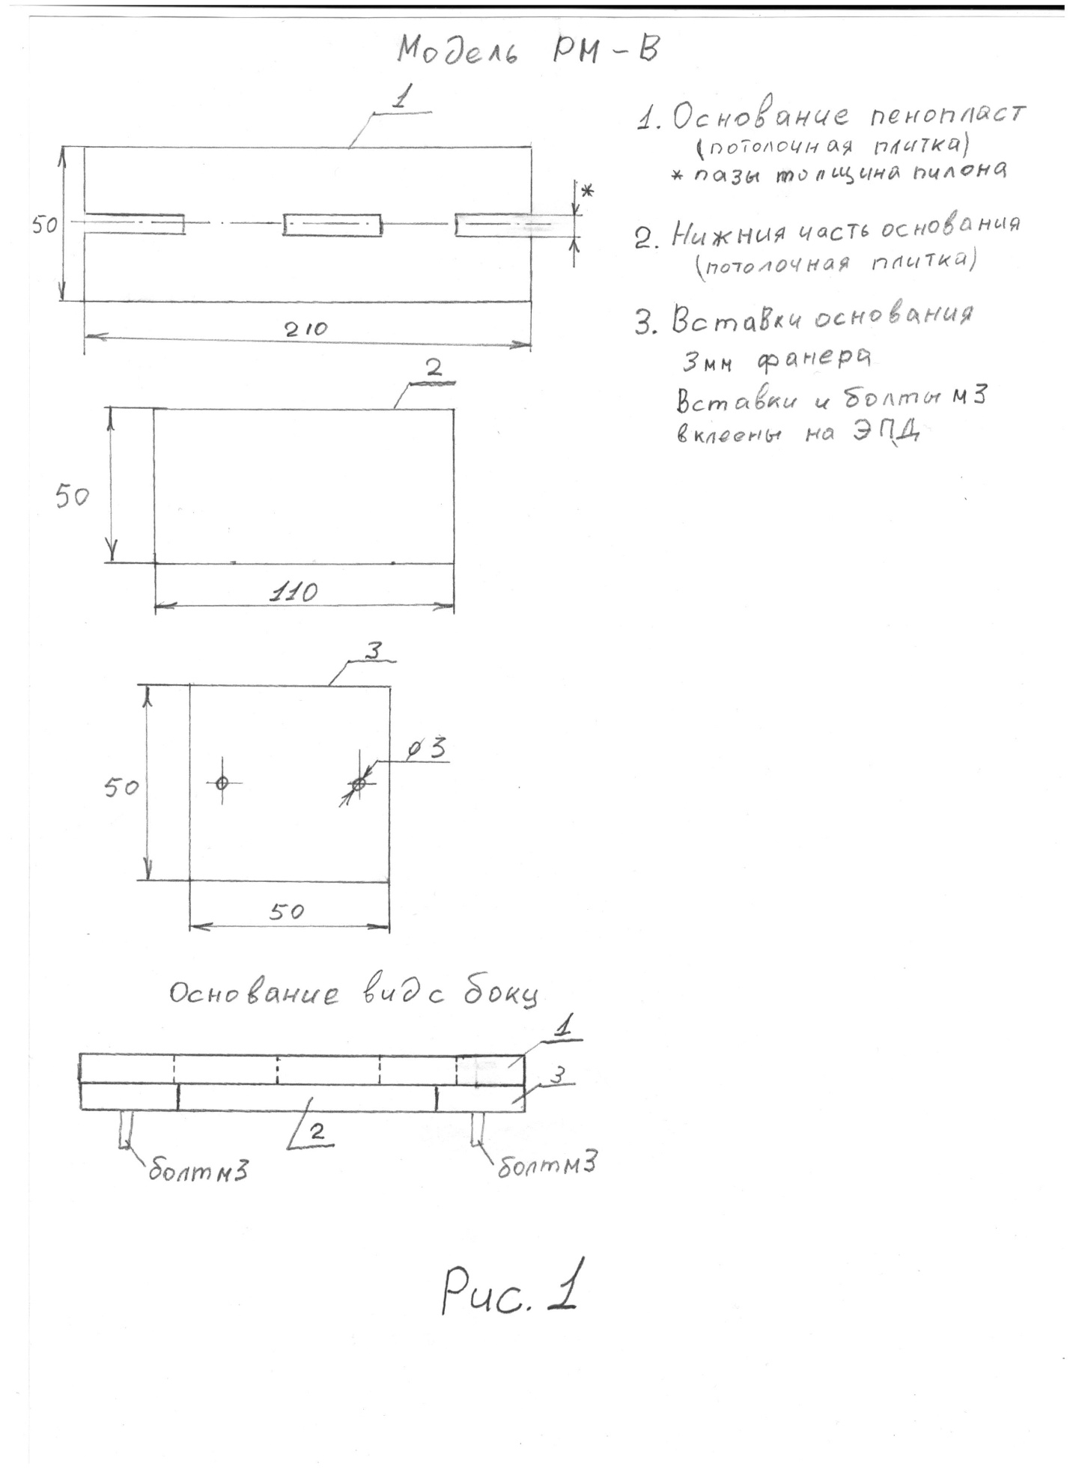

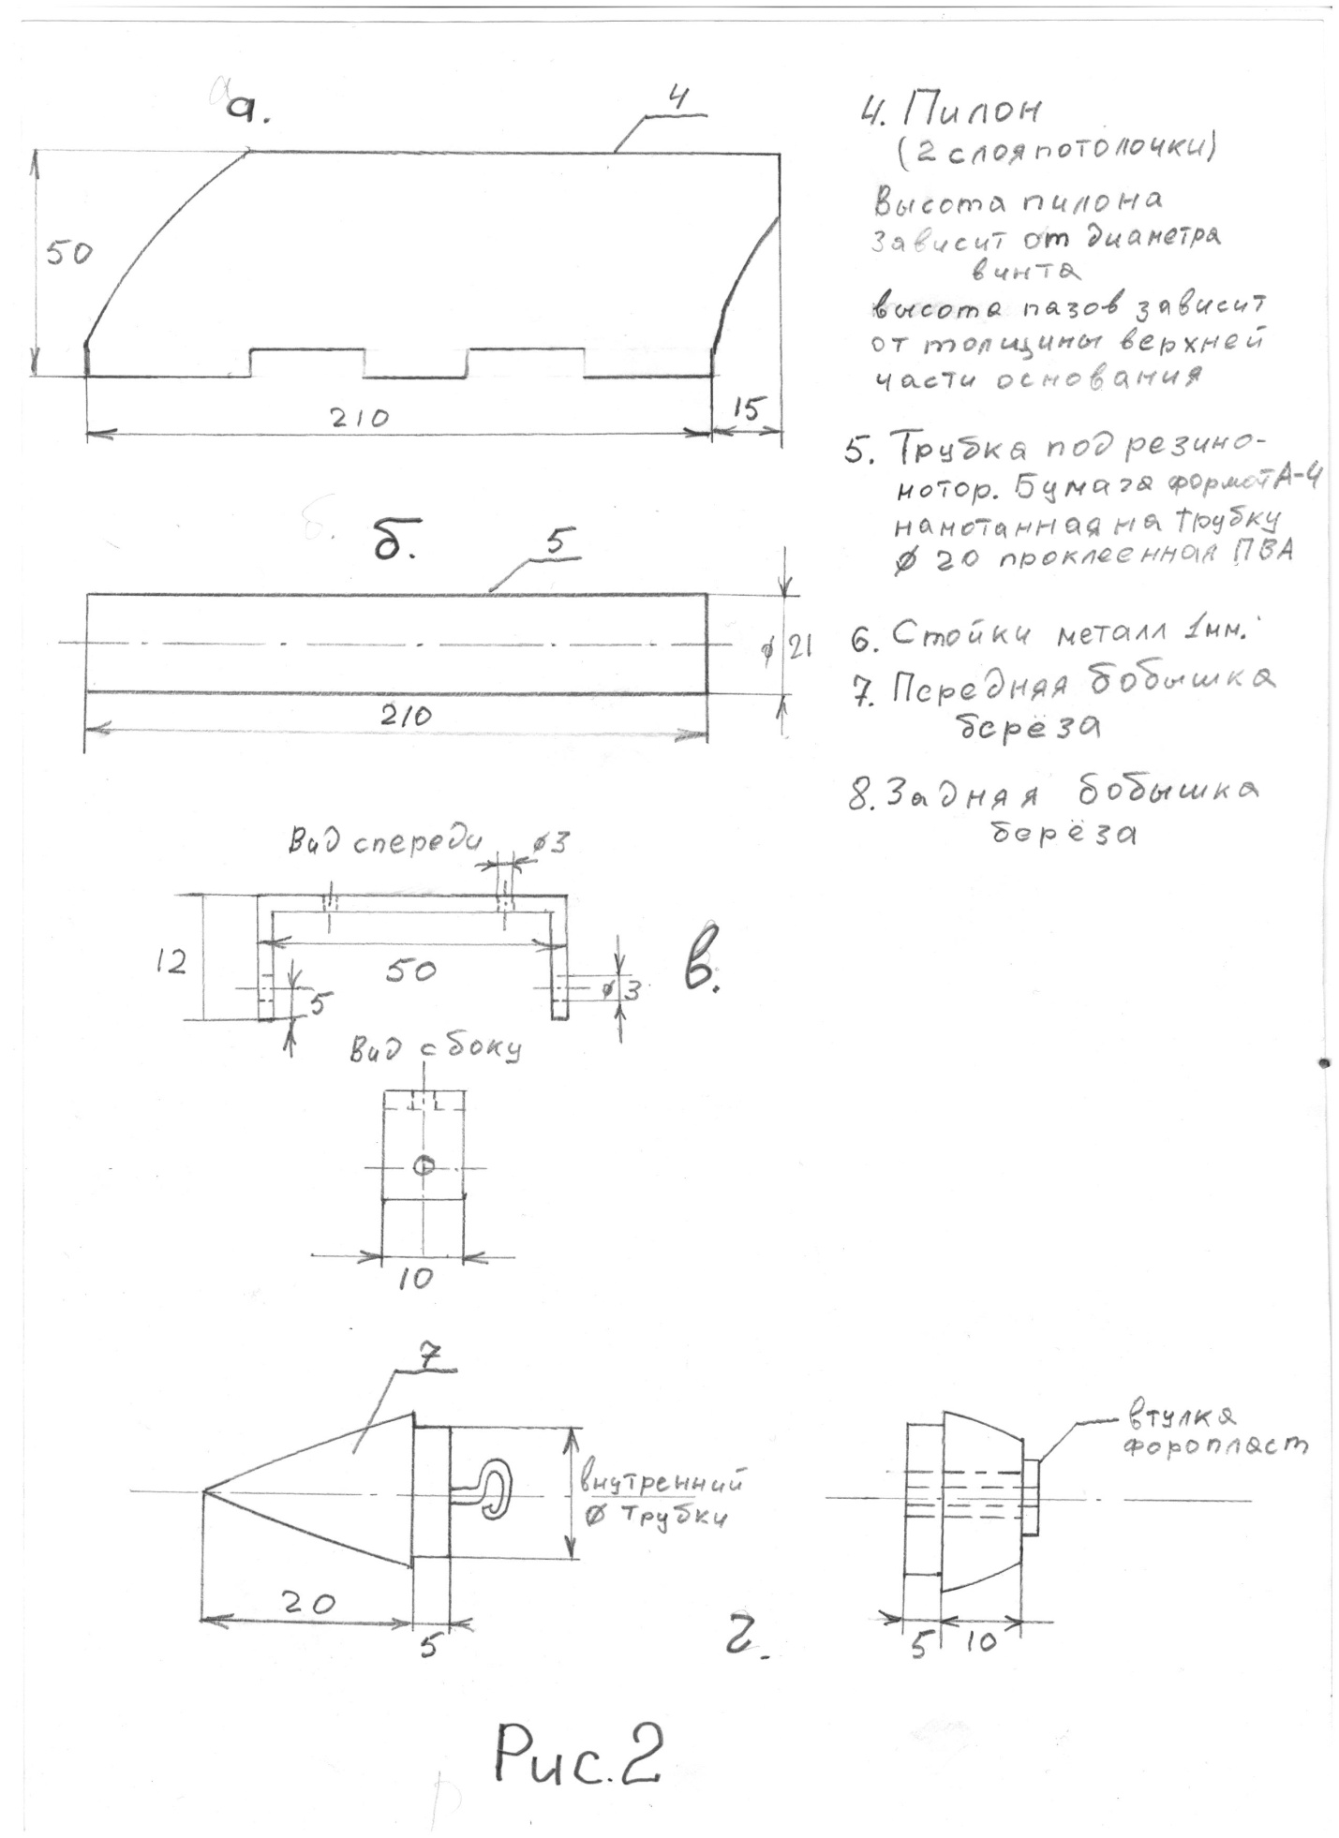

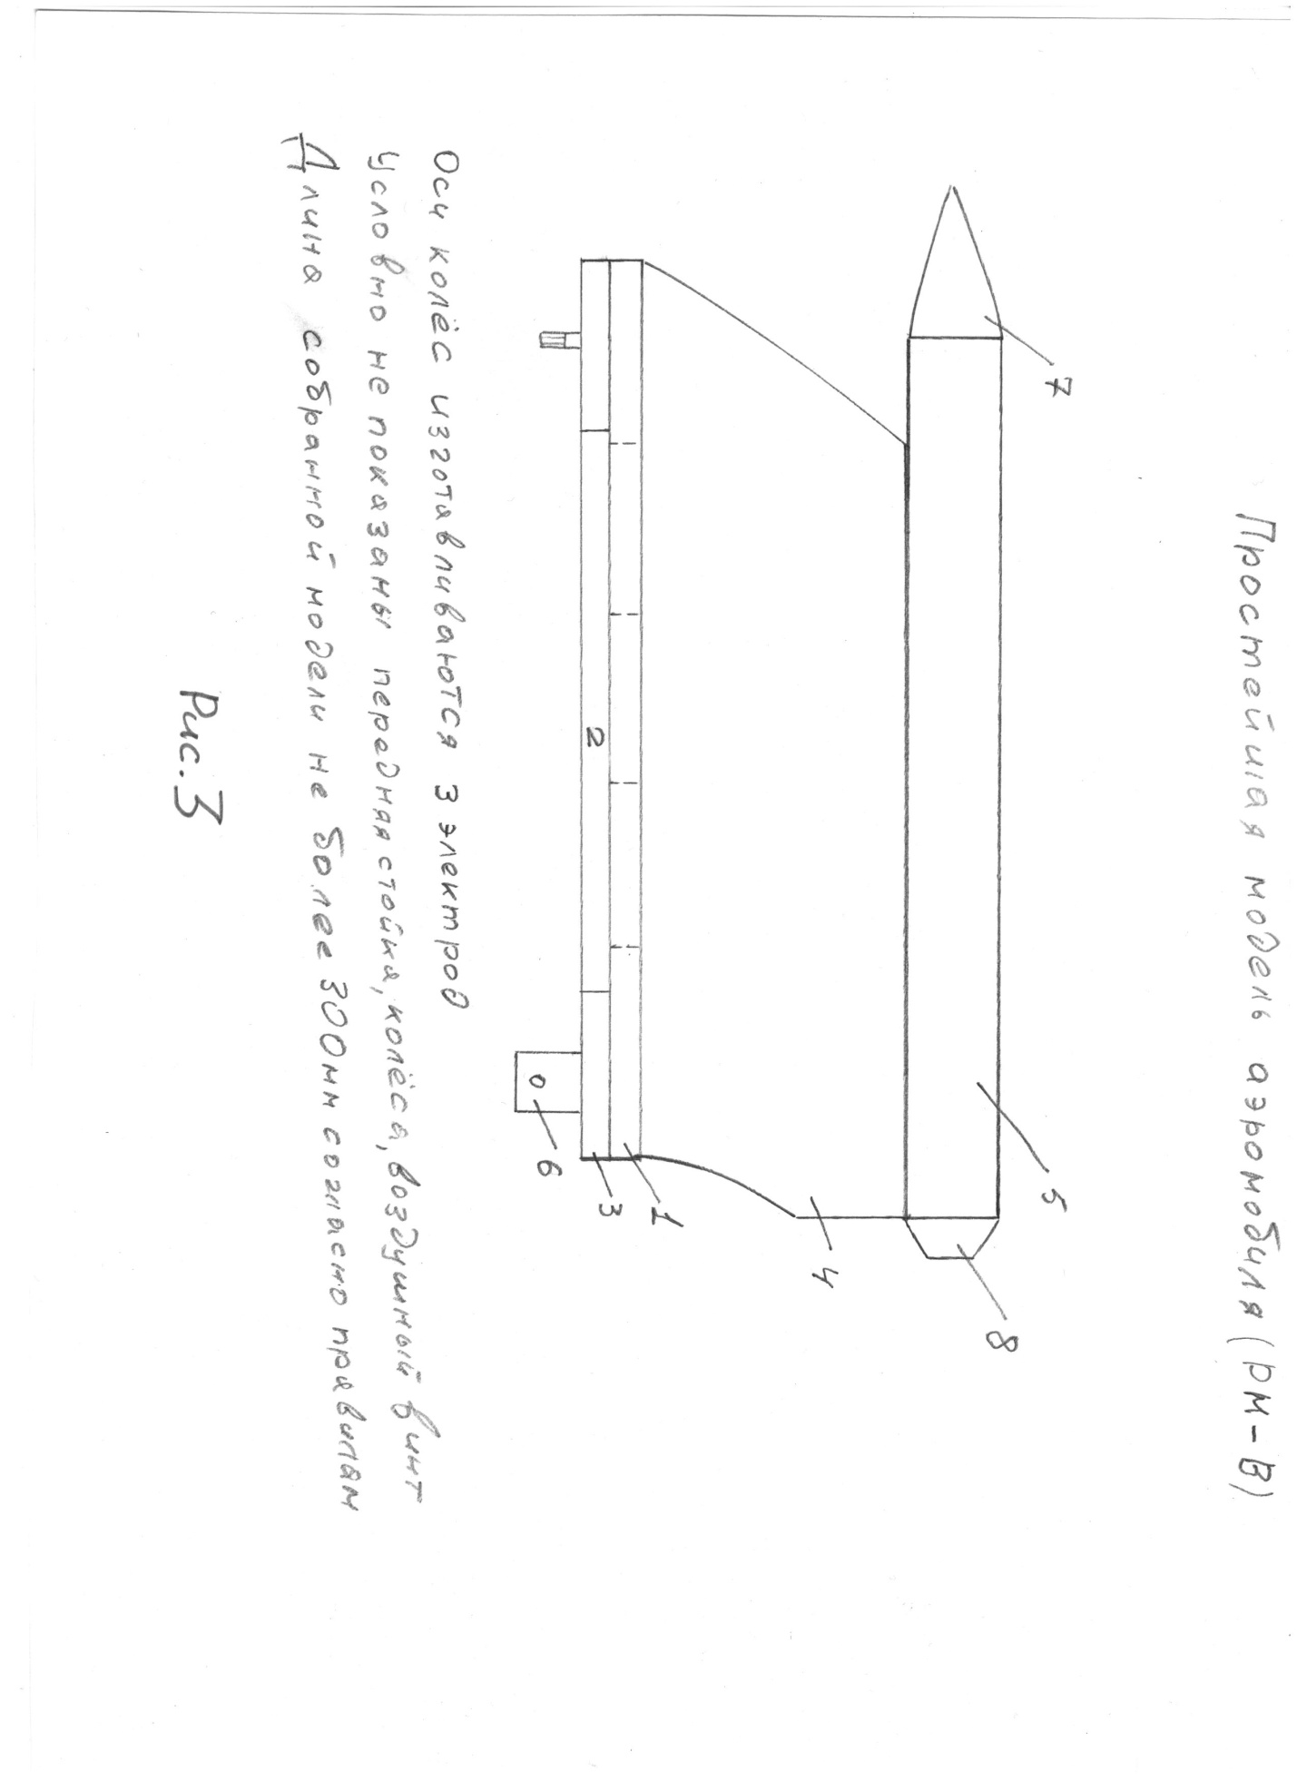

Методическая рекомендация по изготовлению АМ-Э-1

На занятиях кружка изготавливаются макеты и модели различной сложности и конструкции. Обучение строится по принципу от простого к сложному. Для начинающих обучающихся проводим различные развлекательные конкурсы, соревнования, предоставляя ребятам возможности для проявления творческой фантазии. Обучающиеся изготавливают простенькие автомодели различных конструкций и с различными двигателями. Это могут быть модели на резиномоторе или с электродвигателем, с воздушным винтом. Модели более сложные исполняются по чертежам в выбранном масштабе. Все построенные модели являются действующими и участвуют в Республиканских соревнованиях.
На сегодняшнем занятии хотелось ознакомить вас с квалификацией простейших автомоделей и изготовить модель АМ-Э-1в соответствии с правилами проведения соревнований и техническим регламентом автомодели АМ-Э-1. Соревнования проводятся соответствии с «Правилами соревнований по автомодельному спорту», класса автомодели АМ. Ознакомится, как подбирается электродвигатель, снять электротехнические характеристики электродвигателя с помощью тахометра и мультиметра на холостом ходу и под нагрузкой. Влияние центра тяжести автомодели на ее запуск и время прохождения дистанции.

Практическая часть. Технология изготовления модели АМ-Э-1

Для начала разберём приготовленные наборы. В них содержится всё необходимое для изготовления аэромобиля.
1.Пилон модели выпиливается из 3мм. фанеры 1шт.
2.Крылышки модели выпиливается из 3мм. фанеры 2шт.
3.Колеса модели выпиливается из 3мм. фанеры 4шт.
4. Основание модели рейка 5х5х300мм. 1шт.
5.Ось проволока 2х70мм. 2шт.
- Основание модели рейка 5х5х300мм Обрабатываем рейку основания наждачной бумагой до гладкой поверхности со всех сторон
- В пазы крылышек вклеиваем клеем "циакрин" оси модели
- К основанию, перпендикулярно осей симметрии основания и крылышек. Клеим крылышки 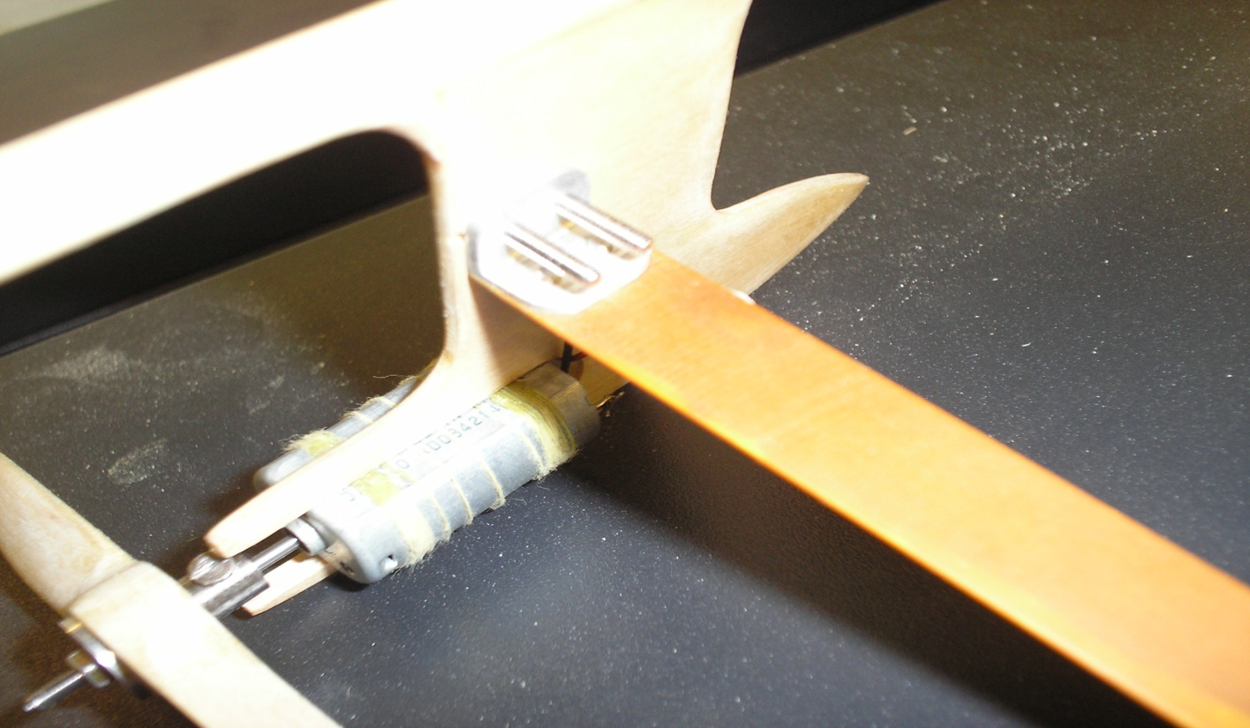
- Колеса обрезиниваем - обрезками от велокамеры, по правилам колеса должны быть обрезинины. 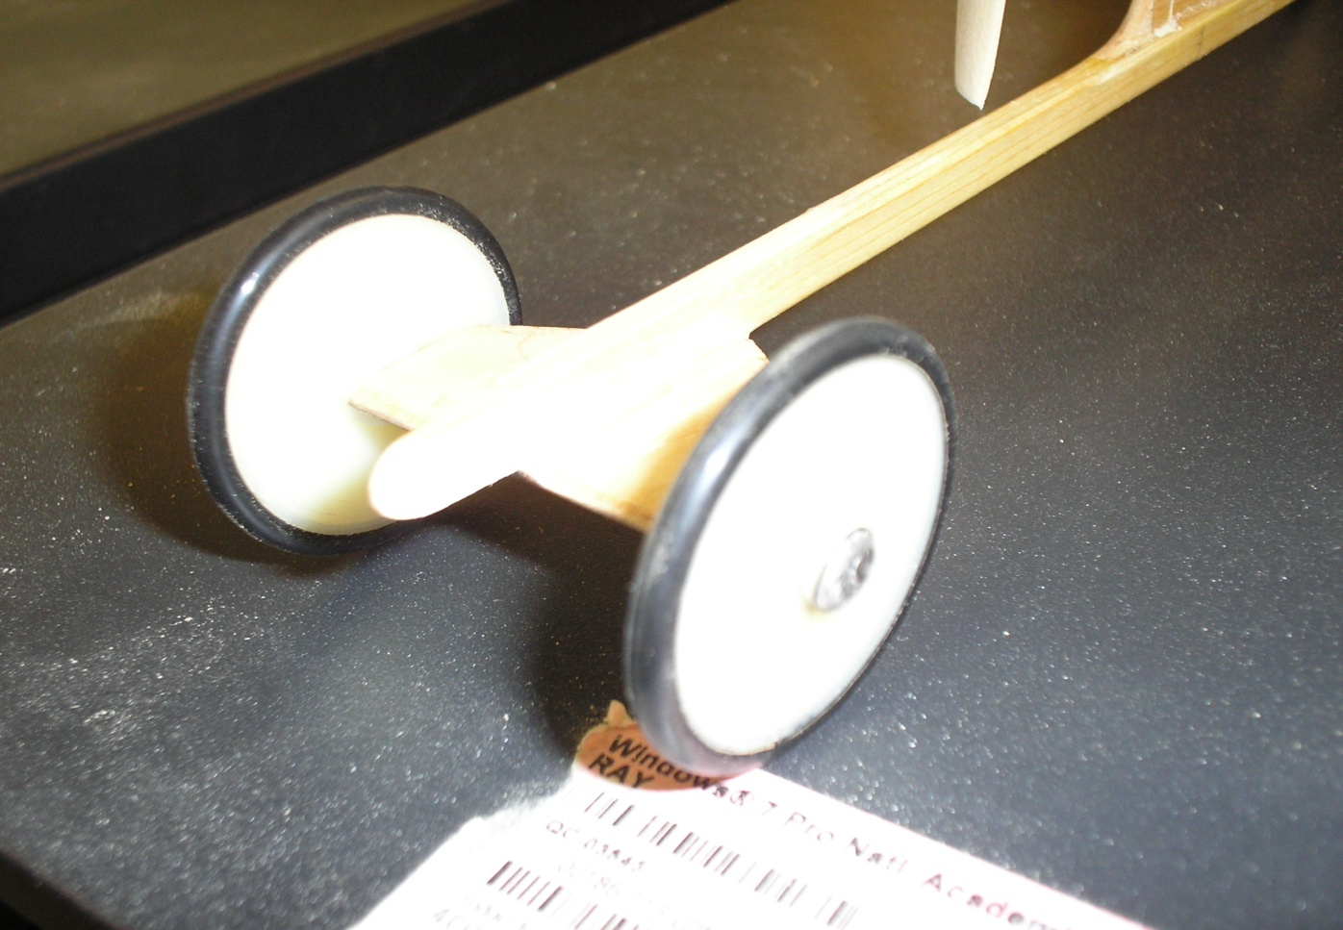
- При помощи пайки фиксируем колеса на осях.
- Подбираем электромотор, под размер электродвигателя лобзиком выпиливаем в пилоне мотораму. Вклеиваем электродвигатель в пилон. 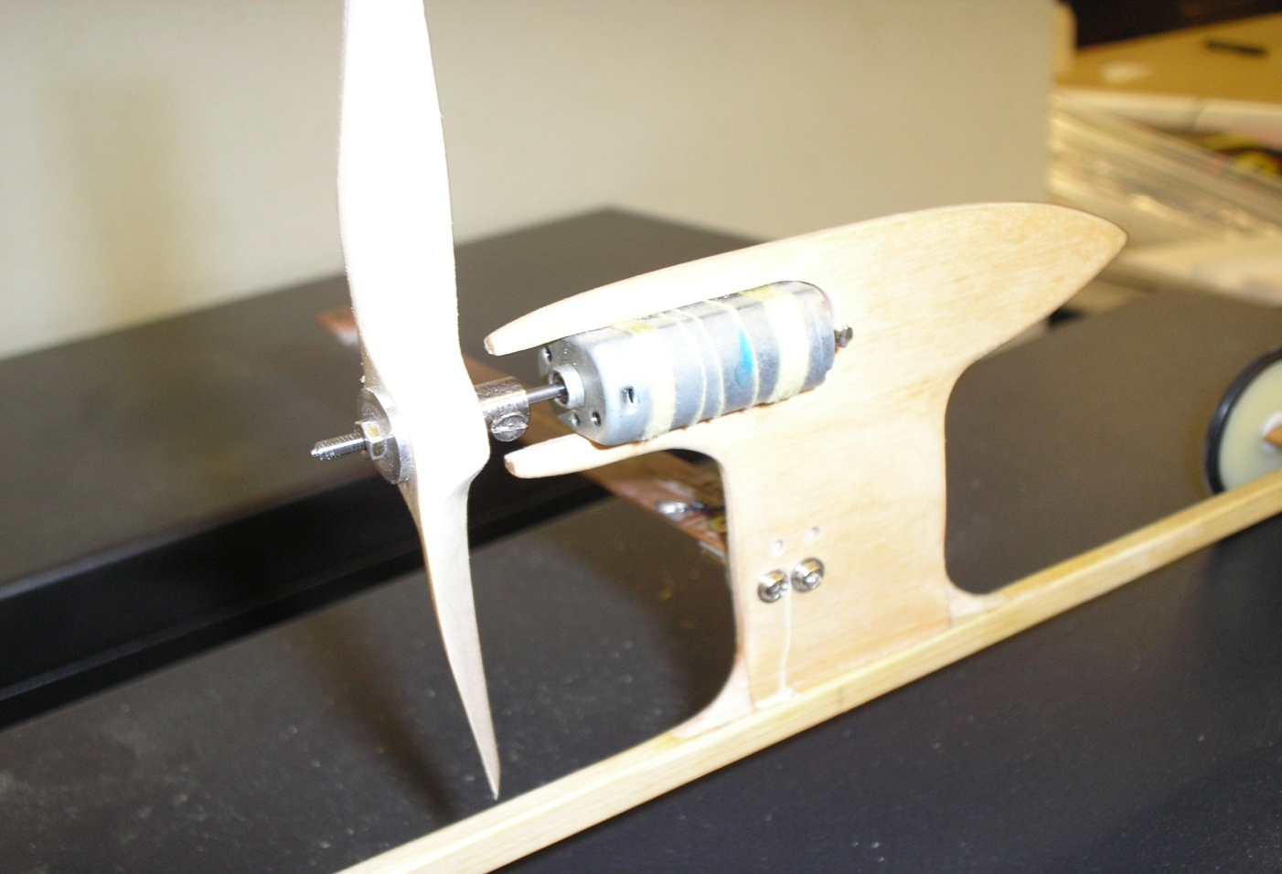

- Найдя центр тяжести модели приклеиваем пилон.

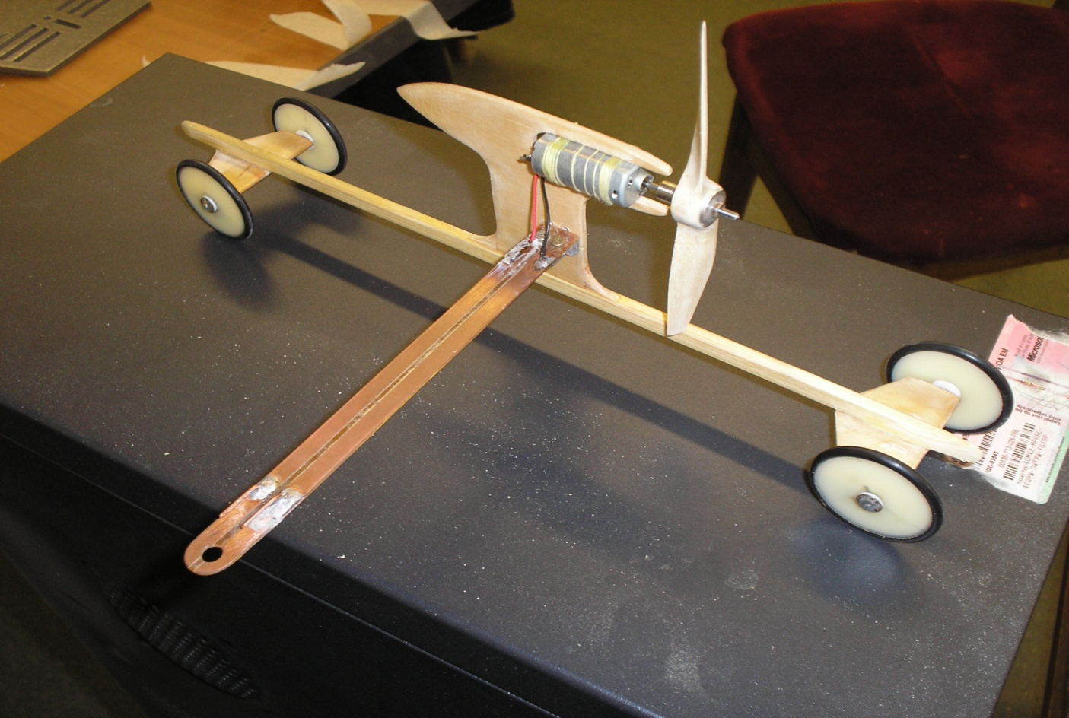
- Изготавливаем кордовую планку согласно правилам, крепим к пилону. 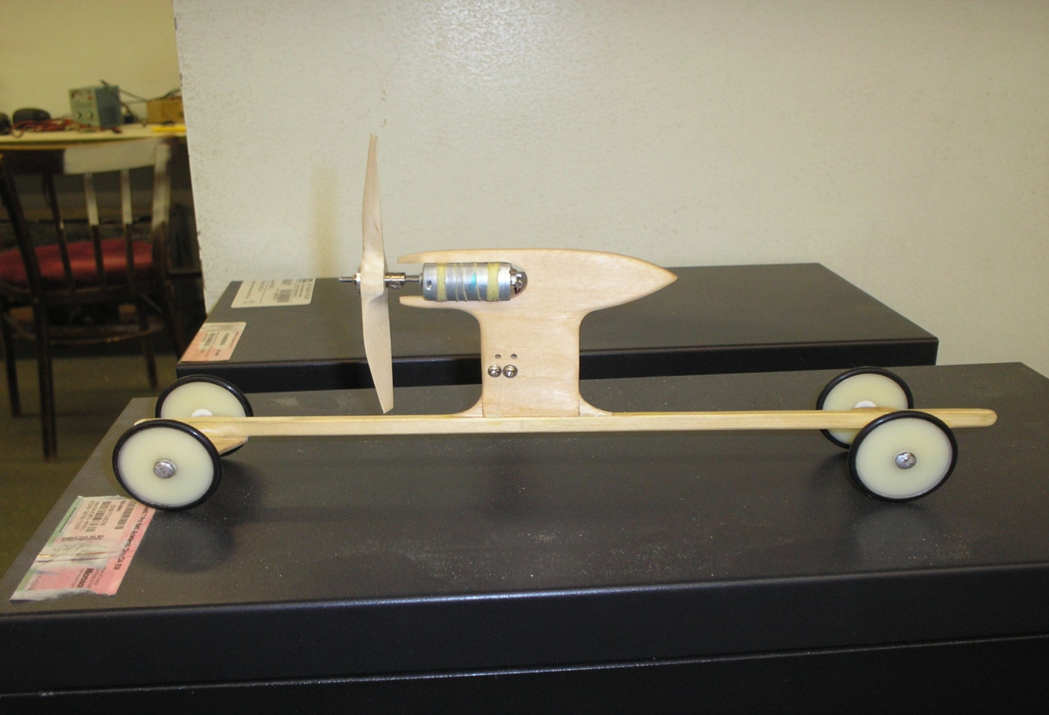

- Изготовление и крепление винта 